 | Министерство науки и высшего образования Российской Федерации  Федеральное государственное автономное образовательное учреждение  высшего образования  «Московский государственный технический университет  имени Н.Э. Баумана  (национальный исследовательский университет)»  (МГТУ им. Н.Э. Баумана)

ФАКУЛЬТЕТ | ИНФОРМАТИКА И СИСТЕМЫ УПРАВЛЕНИЯ
КАФЕДРА | СИСТЕМЫ ОБРАБОТКИ ИНФОРМАЦИИ И УПРАВЛЕНИЯ

ДОМАШНЕЕ ЗАДАНИЕ №2

«Разработка консольного приложения с применением ООП»

ДИСЦИПЛИНА: «Архитектура автоматизированных систем обработки информации и управления»

Выполнил: студент гр. ИУ5-22Б |  | _________________ (Маслов А.О.)  (Подпись) (Ф.И.О.)
Проверил: |  | _________________ (Гапанюк Ю.Е. )  (Подпись) (Ф.И.О.)
Дата сдачи (защиты):
Результаты сдачи (защиты):
- Балльная оценка:
- Оценка:
Москва, 2026 г
Целью данной работы является разработка консольного приложения на языке программирования C# с использованием объектно-ориентированного подхода и базы данных SQLite для хранения, обработки и анализа данных. В процессе выполнения задания необходимо было реализовать полноценную архитектуру приложения, включающую классы-модели, работу с базой данных, пользовательский интерфейс в виде консольного меню и механизм формирования отчётов.
В качестве предметной области был выбран вариант 19 - «Магазины и заказы». Данная предметная область описывает взаимодействие между магазинами и заказами, оформляемыми в них. Основной особенностью является связь типа «один ко многим», при которой один магазин может иметь несколько заказов, а каждый заказ относится только к одному магазину.
Для реализации данной модели была разработана структура базы данных, включающая две таблицы: Shop и Order. Таблица Shop является справочной и содержит информацию о магазинах, включая уникальный идентификатор и название. Таблица Order является основной и хранит данные о заказах: идентификатор заказа, внешний ключ, связывающий заказ с магазином, название заказа и сумму. Связь между таблицами реализована через внешний ключ ShopId, который ссылается на поле Id таблицы Shop. Такая структура обеспечивает целостность данных и позволяет выполнять объединённые запросы.
Особое внимание было уделено ограничениям данных. Для числового поля Amount, представляющего сумму заказа, было введено ограничение: значение не может быть отрицательным. Данная проверка реализована на уровне модели данных с использованием свойства с set-аксессором, генерирующим исключение при попытке присвоения некорректного значения.
Для представления сущностей предметной области были реализованы классы Shop и Order. Каждый класс содержит свойства, соответствующие полям таблицы, конструкторы (с параметрами и по умолчанию) и переопределённый метод ToString() для удобного вывода информации. Использование свойств вместо обычных полей позволяет инкапсулировать данные и реализовать дополнительную логику, например проверку корректности значений.
Работа с базой данных реализована в отдельном классе DatabaseManager, который инкапсулирует все операции взаимодействия с SQLite. В данном классе реализованы методы для создания таблиц, импорта данных из CSV-файлов, получения списка записей, добавления новых записей, удаления и поиска по идентификатору. Такой подход позволяет отделить логику работы с базой данных от остальной части приложения и делает код более структурированным и удобным для сопровождения.
Пользовательское взаимодействие с программой реализовано через консольное меню, работающее в цикле. Меню предоставляет пользователю возможность просматривать список магазинов и заказов, добавлять новые записи, удалять существующие и вызывать отчёты. Ввод данных сопровождается проверкой корректности, что предотвращает ошибки выполнения программы и повышает её устойчивость.
Для формирования отчётов был реализован класс ReportBuilder, использующий паттерн Fluent Interface. Данный паттерн позволяет настраивать параметры отчёта в виде цепочки вызовов методов, где каждый метод возвращает текущий объект. В результате формируется гибкий и удобный механизм построения отчётов. Внутри класса используется выполнение SQL-запроса через DatabaseManager, после чего результат форматируется в строку с помощью StringBuilder.
В рамках дополнительного задания был реализован терминальный метод SaveToFile, позволяющий сохранять сформированный отчёт в текстовый файл. Этот метод использует результат работы метода построения отчёта и записывает его в файл по указанному пути. Данная функциональность расширяет возможности программы и позволяет сохранять результаты работы для дальнейшего использования.
Также в программе реализованы SQL-запросы для формирования отчётов, включая выборку данных с использованием оператора JOIN, подсчёт количества записей с помощью COUNT, а также вычисление среднего значения с использованием функции AVG. Это позволяет получать сводную информацию по данным и анализировать их.
Таким образом, в ходе выполнения работы было разработано полноценное консольное приложение, реализующее основные принципы объектно-ориентированного программирования, работу с реляционной базой данных и формирование отчётов. Полученные навыки могут быть использованы при разработке более сложных информационных систем и приложений, работающих с данными.
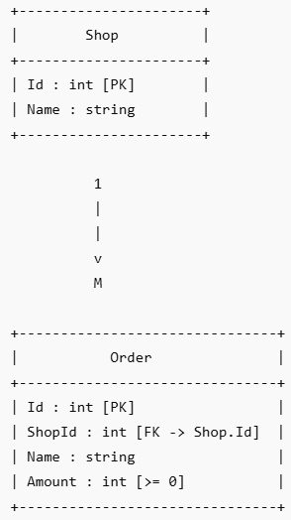
Рисунок 1 – Схема модели данных
Работоспособность программы:
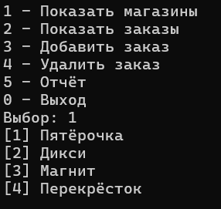
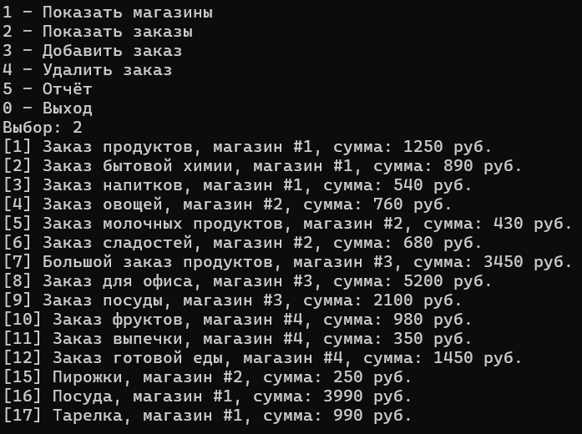
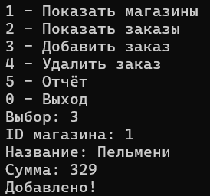
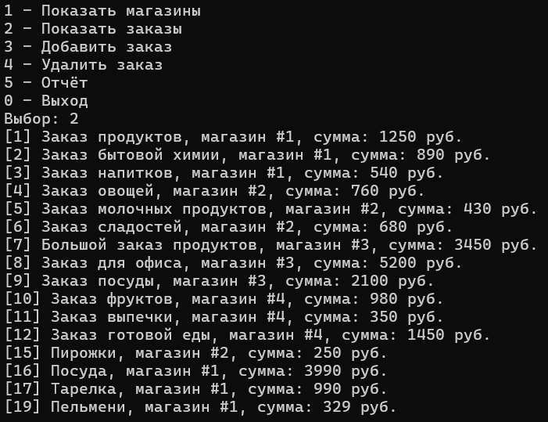
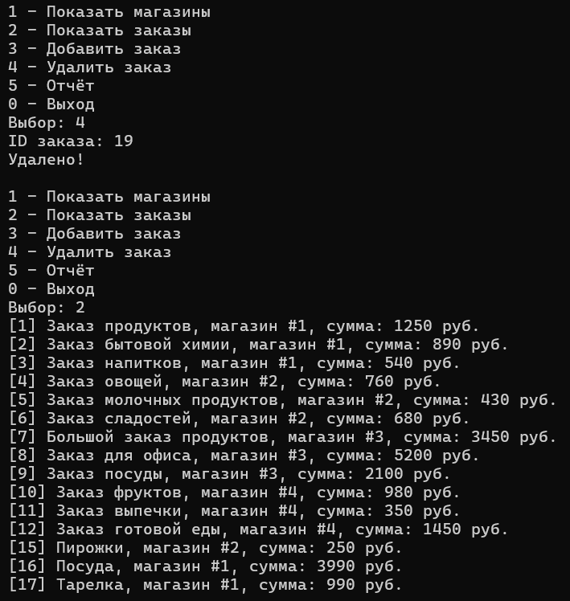
Дополнительное задание для 2 группы:
